第3章 大阪府における循環器病対策の基本的な方向性、重点課題及び全体目標

第1節 基本的な方向性及び重点課題
- 第2章第2節に掲げた大阪府における循環器病対策に関する現状を踏まえ、今後、疾病による死亡の原因及び介護を要する状態となる原因の主要なものとなっている、循環器病について対策を強力に進めるため、以下に示す2つの「基本的な方向性」及び「重点課題」を設定します。
基本的な方向性
1. 循環器病の発症予防及び
重症化防止の推進
2. 循環器病患者に対する医療、
福祉サービスの継続的かつ
総合的な実施

重点課題
2. 循環器病に関する治療（急性期
から回復期・慢性期まで）や療養
支援などの体制の整備
1. 循環器病に関する正しい知識
に基づく自己管理行動の定着

第2節 全体目標
○前節の基本的な方向性のもと重点課題の解決をめざし、「『健康寿命の延伸』及び『循環器病の年齢調整死亡率の減少』」をめざします。
《健康寿命（日常生活に制限のない期間の平均）の推移（単位：年）》

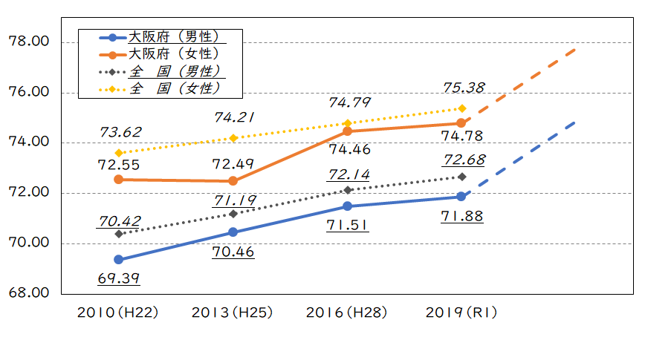

健康寿命
の延伸へ

出典：健康日本21推進専門委員会資料（2021（令和3）年12月20日）、
厚生労働科学研究報告書

《大阪府の循環器病対策の推進に向けた体系図》
基本的な方向性
2. 循環器病患者に対する医療、福祉
サービスの継続的かつ総合的な実施
1. 循環器病の発症予防及び重症化
防止の推進

重点課題
1. 循環器病に関する正しい知識に
基づく自己管理行動の定着
2. 循環器病に関する治療（急性期から
回復期・慢性期まで）や療養支援など
の体制の整備

個別施策 |  | （１） 循環器病予防の 取組の強化 |  | （２） 保健、医療及び福祉に係るサービスの提供体制の充実 |  | （３） 循環器病患者等を支えるための環境 づくり
 |  | 1. 循環器病の発症予防や重症化防止などの知識の普及啓発  2. 循環器病を予防する健診の普及や取組の推進 |  | 1. 救急医療体制の整備 |  | 1. 循環器病に関する適切な情報提供・相談支援  2. 循環器病の緩和ケア  3. 循環器病の後遺症を有する者に対する支援及び治療と仕事の両立支援・就労支援
2. 循環器病に係る医療提供体制の構築
3. 社会連携に基づく循環器病対策及び循環器病患者支援
4. リハビリテーション等の取組
 |  |  |  | （４） 循環器病対策を推進するために必要な基盤の整備
 |  |  |  | 1. 循環器病対策を推進するために必要な基盤の整備

「健康寿命の延伸」及び「循環器病の年齢調整死亡率の減少」の実現
（参考）第3次大阪府健康増進計画：2023年度までに2歳以上の健康寿命の延伸（H25年比較）
全体目標
「2040年までに3年以上の健康寿命の延伸」
及び「循環器病の年齢調整死亡率の減少」の実現

